《走向“大一统”的秦汉政治》教案设计
授课时间：9月15日
授课班级 |  |  | 高一 | 课程名称 | 人民版必修一专题一第二课
课时 |  |  | 一课时 | 课型 | 新课讲授
课题 章节 |  |  | 必修一专题一 中国古代的政治制度 第二课 走向“大一统”秦汉政治
教  学  设  计  思  想 |  | 课程标准以及分析  - 课标：  知道“始皇帝”的来历和郡县制建立的史实，了解中国古代中央集权制度的形成及其影响。  - 分析：  除了帮助学生掌握基本史实，还需要明确封建专制主义中央集权的形成以及其产生的历史影响。另外还可以将西周时期的政治制度与封建专制主义制度进行对比，前后联系。  二、教材分析  - 本课在该专题中的地位分析  本课是必修一政治史第一专题的第二课，秦汉大一统的建立，君主专制主义制度由此正式建立，并且贯穿整个中国古代史，对中国政治产生了深远的影响。因此学习该课程，掌握基本史实，为政治史的学习迈出了重要的一步。  - 本课教材内容分析  本课一共三个子目，分别是“六王毕，四海一”、“海内为郡县”、“百官公卿”，其中第一子目“六王毕，四海一”主要是讲秦朝的统一。这部分不作为本课重点，但是作为本课全部内容的前提，用动态的方式将“灭六国”的过程展现出来，并且用图文结合、史料结合的方式讲述秦朝为四方一统的作为。第二子目“海内为郡县”和第三子目“百官公卿”是讲秦朝官制，可以合成一个子目来讲，让学生从中央和地方两个系统来理解君主专制主义中央集权制度的建立，是为本课的重点。而君主专制主义中央集权制度的含义、建立以及产生的深远影响是为本课的难点。  三、学习者特征分析  高一学生，思想活跃，有一定的基础知识；但是提取材料信息、分析问题的能力还比较薄弱，需要进一步的加强。  四、教学重难点分析  学习重点：  秦朝官职  难点：  君主专制主义中央集权制度的含义、影响  五、教学目标分析  知识与能力：  1、了解秦朝统一和秦朝官制的基本史实，知道秦灭六国的时间、先后顺序，讲述灭六国的战争故事，培养学生语言表达能力；记住秦朝官制的影响和意义。  2、通过材料，分析秦朝选择郡县制而非分封制的原因，比较这两种制度的不同，培养学生的材料提取分析能力。  过程与方法：  - 通过布置导学案，让学生提前预习，培养学生自主学习的习惯。  - 本课在教学过程中多次使用讲述法，由教师引导学生带着问题进行思考学习。通过小组讨论、合作探究的方式，调动学生学习积极性。  情感态度价值观：  中华历史源远流长，通过对本课的学习，知道秦朝是中国历史上第一个结束分裂、实现统一的国家，为中国以后长期的统一奠定了良好的基础。  六、教学方法  教法：  讲授法、讲读法、图示法、演示法  学法：  听课法、阅读教材法、搜集材料法、探究问题法、记忆法、练习法  教具：  黑板、多媒体、地图
教  学  过  程 |  |  | 新课导入  利用秦始皇陵兵马俑博物馆导入新课  PPT展示：  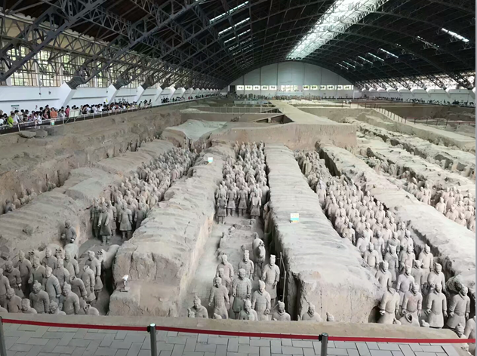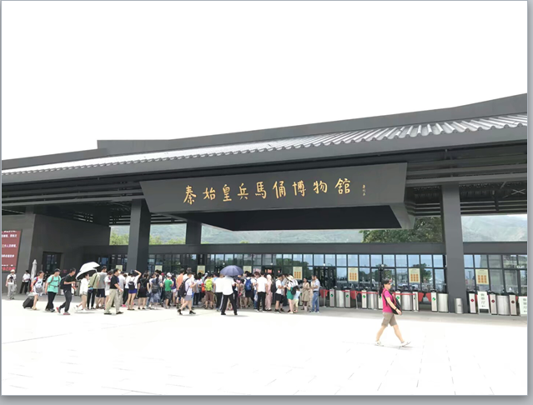  设计意图：  通过图片导入法进行导入，通过书本上和实地照片的对比，激发学生兴趣，调动上课的氛围。  教师：首先请看一幅图片，跟大家书上第8页的图片一样吗？  非常好，这两幅图片是同一个地方，不过ppt上的照片是我自己拍的。暑假我去过一次陕西西安，提过这个地方,我想用先用2个数字形容我对它的感觉。第一个就是13，有西周、秦、西汉、东汉等先后13个朝代在此定都。第二个就是72，整个陕西省内有72座帝王陵墓，西安所在的关中平原就有48座。迄今有3座陵墓既没有被盗，而且由于技术问题也没有进行开发，保存十分完整。其中就有中国人的祖先-黄帝陵，武则天与高宗合葬陵墓乾陵，以及秦始皇陵。而我们看到的兵马俑，是秦始皇陵的一部分，是秦始皇的从葬坑。1974年一个农民挖井，意外发现陶俑残片，经过考古工作者近一年的挖掘，发现这座气势恢宏的兵马俑坑。那么究竟修建这座兵马俑的秦朝有多厉害呢？我们进入今天新课的学习。  新课讲授  一、对外讨伐---“六王毕，四海一”  - 对历史发展过程进行梳理：  PPT展示：  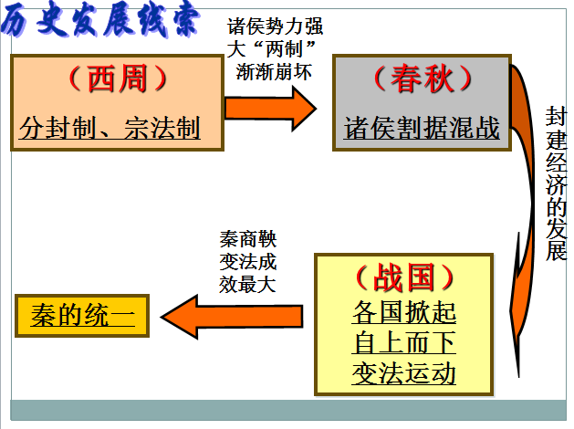  设计意图：  梳理历史发展过程，首先让学生有一个清晰的历史发展脉络；其次联系上节课所学第一课的内容，回顾旧知识，温故知新。  教师：请问大家还记得我们上节课所学习的几种国家政治制度吗？  学生:、、、、、  教师：很好。西周的宗法制、分封制发展到后期，弊端开始显现。各诸侯国之间实力悬殊，“两制”逐渐遭到破坏。春秋时期诸侯混战，奴隶社会走向瓦解。到了战国时期，各个国家纷纷变法谋求发展。最终位于西方边陲的小国秦通过商鞅变法强大起来，并逐渐实现统一。下面我们就来看看秦朝是如何一步一步灭掉其他六国的？  - 秦朝统一的过程：  PPT展示：  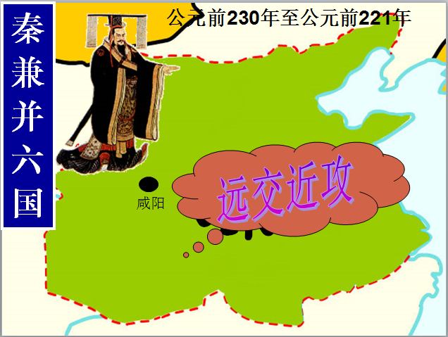  设计意图：  通过动态图画生动展现秦朝兼并东方六国的过程，扩展学生视野。要求学生知道灭六国的时间和顺序。  - 统一的脚步继续前进，巩固统治  教师：请问同学们秦始皇在统一六国之后，又进行了哪些开疆拓土的措施呢？请同学们看书进行归纳。  同学：、、、、  教师：通过这一系列的措施，秦始皇最终实现了统一，那么它有什么样的意义呢?  学生：、、、、、  教师：统一后的秦朝疆域辽阔，如果你是秦始皇，你会采取什么样的方式来管理这个大帝国呢？  设计意图：  这一部分请学生自己看书归纳，由教师带领进行分析理解。  二、对内治理  “海内为郡县”  1、PPT展示：  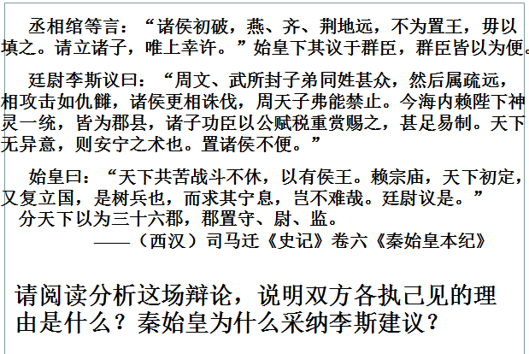  设计意图：  通过文字材料，请学生去分析嬴政为何选择同意丞相李斯的建议选择了郡县制?锻炼学生分析材料的能力。  - 郡县制的内容：  【板书】  中央  郡守(行政)  郡 郡尉（兵事）  监御史（监察）  县 道  乡、里 、亭  3、郡县制VS分封制  PPT展示：  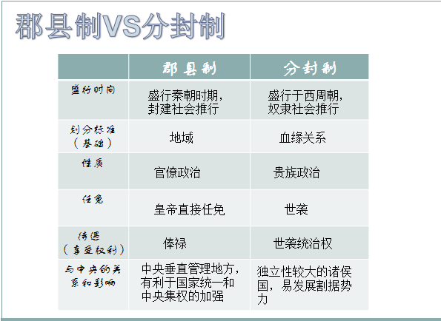  教师：请大家看书本第10页最上面的自然段。归纳郡县制与分封制的差别。  4、郡县制影响：  “皇帝”与“百官公卿”  PPT展示：  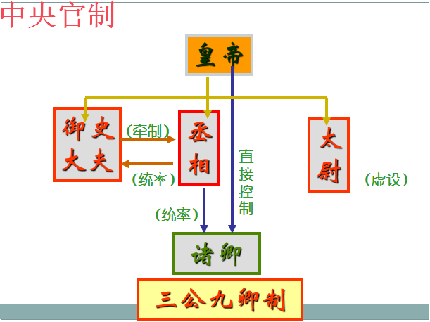  教师：统一后的秦朝疆域辽阔，如果你是秦始皇，你会采取什么样的方式来管理这个大帝国呢？请大家先阅读书本第10页找出答案。  学生：、、、、、  教师：  【板书】  皇帝  御史大夫 丞相 太尉  （监察） （处理政事） （军事）  诸卿  “专制主义中央集权制度”  PPT展示:  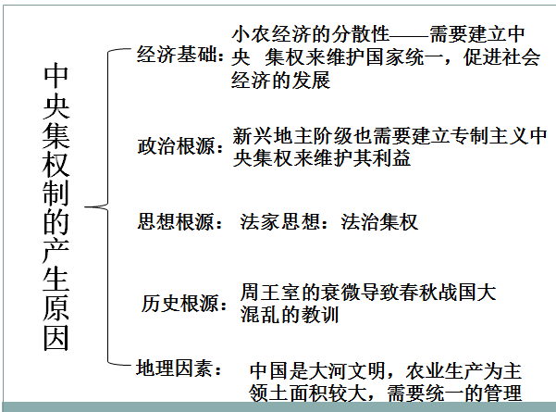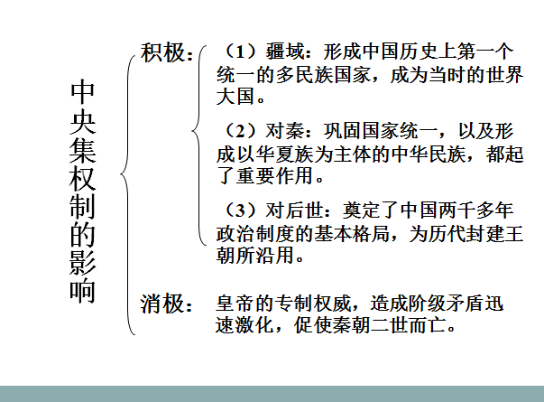  设计意图：  皇帝制、三公九卿、郡县制的建立表明专制主义中央集权制度基本建立起来。它的建立对中国政治产生了深远的影响，因此应该作一些补充。但是对学生来说这是一个新鲜的名词，因此需要教师带领分析，做直接补充，提醒学生做好笔记。  “秦朝的灭亡”“汉承秦制”  教师：秦朝发展到秦二世时，由于秦二世的昏庸无能，陈胜吴广揭竿而起，领导大泽乡起义。各地纷纷响应，反秦的浪潮愈发猛烈。
板

书

设

计

